Nazwa przedmiotu: religia
Klasa: II
Data 5.06.20r. Zoom godz. 9.00 id 4557112016 hasło 699926
Temat: Pan Jezus posyła nam Ducha Świętego – quizy.
1. W trakcie tej lekcji (cele): Podanie prawdy, że Duch Święty, który jest jedną z Osób Boskich, pomaga nam dobrze żyć. Rozbudzenie modlitewnej prośby do Ducha Świętego o Jego dary.
2. quizy i gry religijne o Duchu Św. (Zoom)
3. ZADANIA: rozwiązywanie zagadek podczas Zoom
Zaśpiewaj piosenkę „Duchu Święty przyjdź”
https://www.youtube.com/watch?v=KDPsgIxr8qI
Modlitwa przed katechezą:
Duchu Święty, który oświecasz serca i umysły nasze, dodaj nam ochoty i zdolności, aby ta nauka była dla nas pożytkiem doczesnym i wiecznym. Przez Chrystusa Pana naszego. Amen Symbole Ducha Świętego:
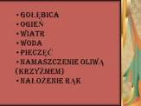
7 DARÓW DUCHA ŚWIĘTEGO:
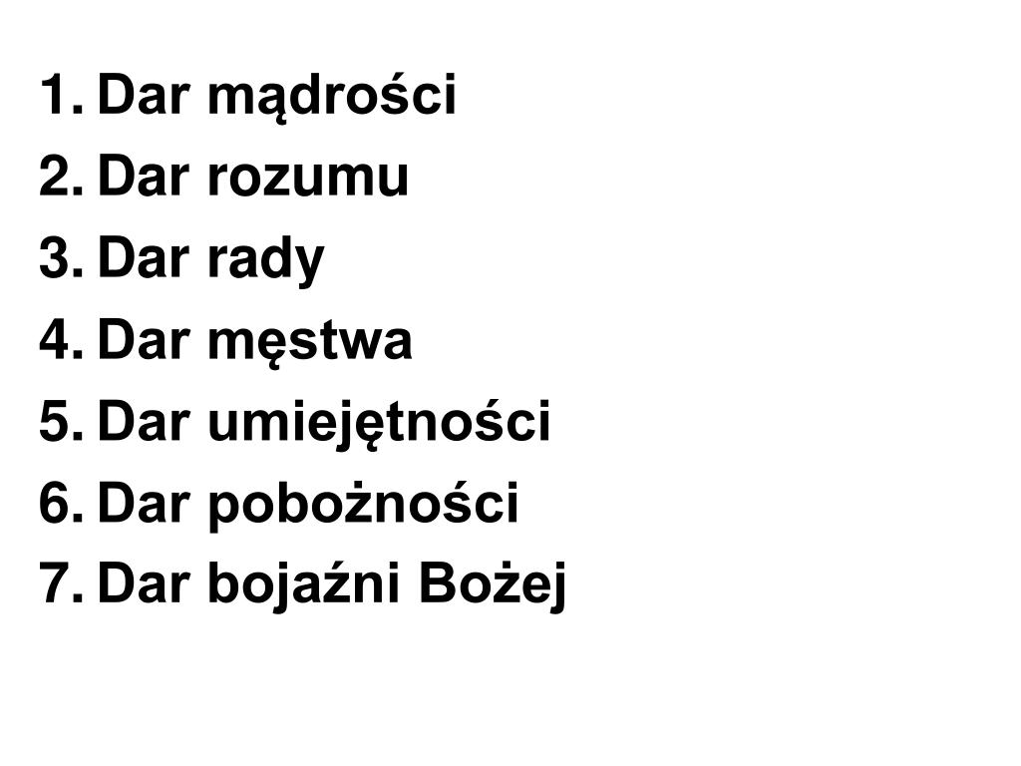

ZADANIE DOMOWE →https://www.jigsawplanet.com/?rc=play&pid=0af04179d228 PUZZLE
https://learningapps.org/watch?v=pmmoticr320 MEMORY
https://learningapps.org/watch?v=p3ipr5qkn20 QUIZ O DUCHU ŚW.
https://learningapps.org/watch?v=p6wxo4xrk20 DARY I OWOCE DUCHA ŚW. (QUIZ)
https://learningapps.org/watch?v=p6wxo4xrk20 PARONIMY S-SZ
https://learningapps.org/watch?v=p6wxo4xrk20 PRZYPORZĄDKUJ DAROM DUCHA ŚW. ODPOWIEDNIE CECHY
Modlitwa do Ducha Świętego z prośbą o Jego dary.
W tym trudnym dla nas wszystkich czasie zachęcam Was do modlitwy do Najświętszego Serca Pana Jezusa (NSPJ) i Matki Kościoła w intencji chorych, służby zdrowia oraz o zatrzymanie rozprzestrzeniania się epidemii koronawirusa, za cały Kościół święty, papieża, biskupów, kapłanów i za nasze rodziny, a także o deszcz.
Czego będziesz potrzebować do tej lekcji?
1. smartfon
2. laptop/komputer
3. zeszyt i coś do pisania
4. dostęp do Internetu i przeglądarki internetowej
5. ewentualnie wsparcie rodzeństwa lub innego członka rodziny, który zna pomoże Ci w obsłudze sprzętu i Internetu
ZAKRES REALIZACJI PODSTAWY PROGRAMOWEJ: Rozwijanie poznania wiary. Przedstawienie podstawowych prawd wiary. Wychowanie dożycia we wspólnocie. Kształtowanie świadomości przynależenia do Kościoła. Zapoznanie z biblijnym opisem Zesłania Ducha Świętego. Wyjaśnienie symboli Ducha św. i wskazanie na skutki Jego działania w człowieku.

